Plan de Marketing y Publicidad Visual
Sacramento Adventures
Documento base de estrategia comercial y posicionamiento de marca (etapa actual).

1. Objetivo general
Consolidar presencia de marca en calle y en puntos de contacto con turistas, aumentando reconocimiento, escaneo de QR, seguidores en Instagram y conversiones a reservas desde canales digitales y presenciales.

2. Acciones de marketing visual ya implementadas
- Banners impresos de 1.85 m con logo, QR e Instagram de la empresa.
- Indumentaria corporativa: remeras y camperas con logo de Sacramento Adventures.
- Carteleria de apoyo: carteles de reserva para mesas y carteles de mostrador.
- Carteles tipo warning reacondicionados (sin pintura original) para nueva intervencion con frase llamativa + QR + logo.
- Produccion de contenido: fotos de experiencias, videos de bienvenida de duenos de locales aliados y flyers.
- Accion de marca social y urbana: capitas para perros de la calle con logo de la empresa.

3. Estrategia central (online + offline)

3.1 Captacion en calle mediante QR
- Ubicar banners y carteles en zonas de alto transito turistico y gastronomico.
- Usar frases cortas con llamada directa a la accion (ej.: "Escaneame y reserva en 1 minuto").
- Unificar diseno visual para que cualquier soporte sea reconocible como parte de la misma marca.

3.2 Conversion a reserva
- Llevar todo QR a landing o WhatsApp con mensaje prearmado y CTA de reserva inmediata.
- Destacar beneficios concretos: promociones, experiencias curadas, facilidad de pago.
- Reducir friccion: menos pasos entre escaneo y confirmacion.

3.3 Prueba social y contenido de confianza
- Publicar fotos reales de experiencias y del entorno local.
- Compartir videos de bienvenida de duenos y aliados para reforzar autenticidad.
- Mostrar presencia fisica de marca (banners, equipo uniformado, carteleria) como senal de profesionalismo.

3.4 Marca emocional y comunitaria
- Activar la iniciativa de capitas para perros callejeros como accion de impacto social y notoriedad.
- Transformar esta accion en historias/reels con enfoque humano y local.
- Conectar la accion social con el relato de marca: turismo responsable y compromiso con la ciudad.

4. Plan operativo sugerido (60 dias)
- Semana 1-2
- Definir puntos exactos para banners y carteles (mapa de ubicaciones).
- Validar textos finales de carteles warning y reserva/mostrador.
- Configurar links QR medibles (UTM y/o enlaces unicos por soporte).
- Semana 3-4
- Lanzar piezas en calle y documentar su instalacion en redes.
- Publicar videos de bienvenida y carruseles de experiencias.
- Iniciar campana de "escanea y reserva" en historias destacadas.
- Semana 5-8
- Optimizar frases/creatividades segun rendimiento de cada QR.
- Refuerzo con flyers y micro-campanas por experiencia (rent, Bruma, Las Liebres).
- Escalar contenido social de alto engagement (incluida accion capitas para perros).

5. KPI para medir resultados
- Cantidad de escaneos por QR y por ubicacion.
- Clics a WhatsApp / formularios desde QR.
- Reservas cerradas originadas en soportes fisicos.
- Crecimiento de seguidores e interacciones en Instagram.
- Tasa de conversion escaneo -> consulta -> reserva.
- Contenido generado por usuarios (fotos/videos de clientes).

6. Banco visual del plan (material actual)
Imagen 1. Diseno de carteleria con QR e Instagram para mesas/mostrador.

Imagen 2. Banner fisico en via publica/espacio de transito.
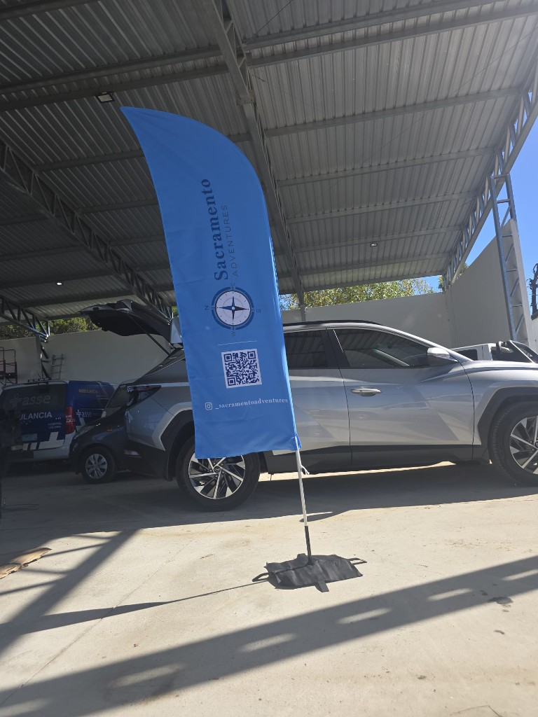
Imagen 3. Aplicacion de marca en accesorio textil para mascotas.
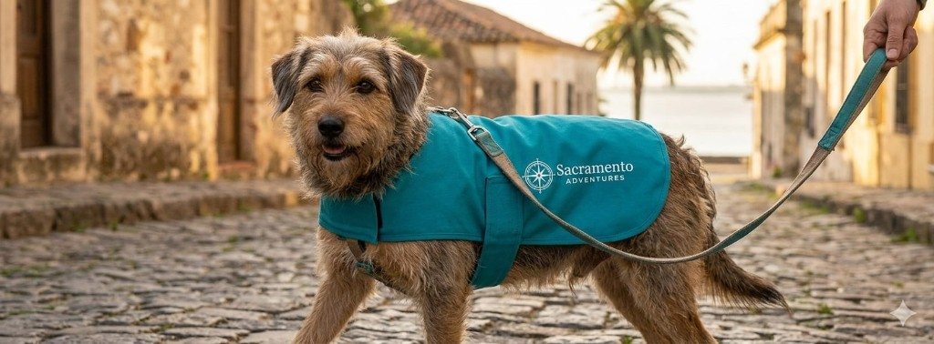
Imagen 4. Cartel tipo warning con propuesta visual y QR.
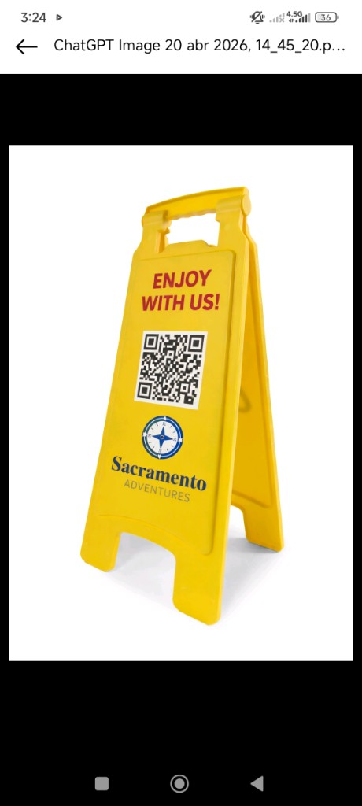
Imagen 5. Marca aplicada en indumentaria corporativa (campera).
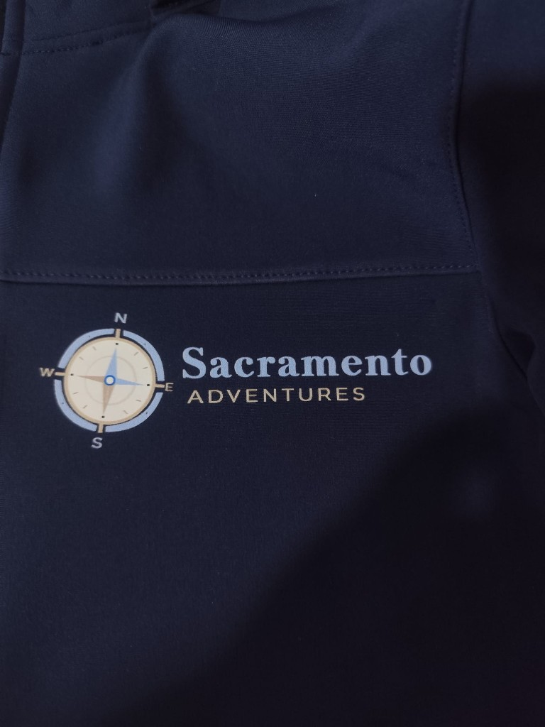
Imagen 6. Cartel warning en contexto urbano/turistico.
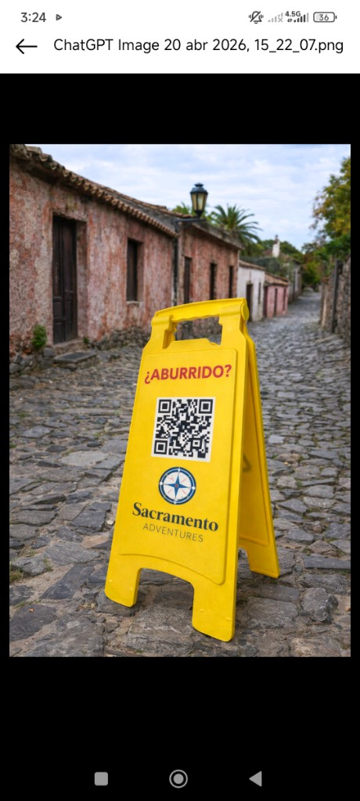
Imagen 7. Capita para perros de la calle con identidad visual de la marca.
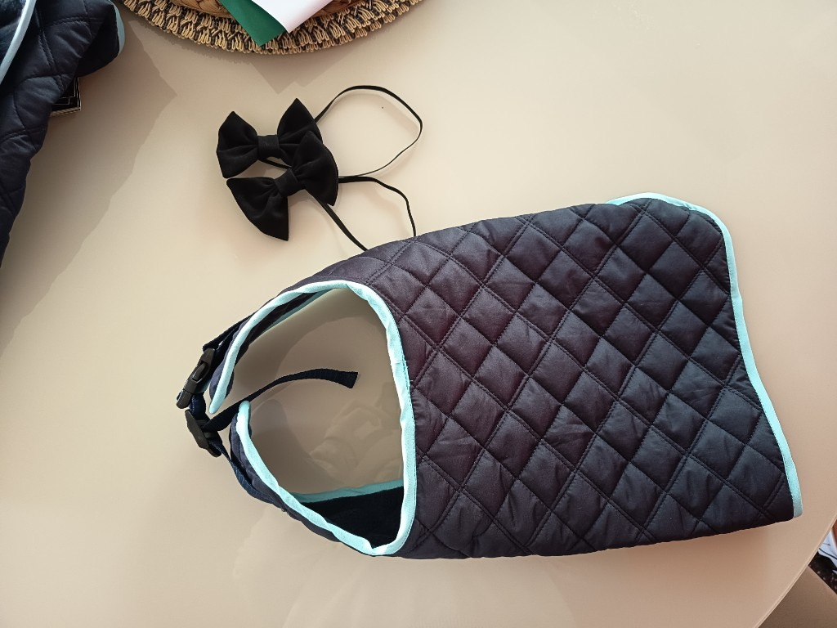
Imagen 8. Banners textiles con logo y QR listos para activaciones.
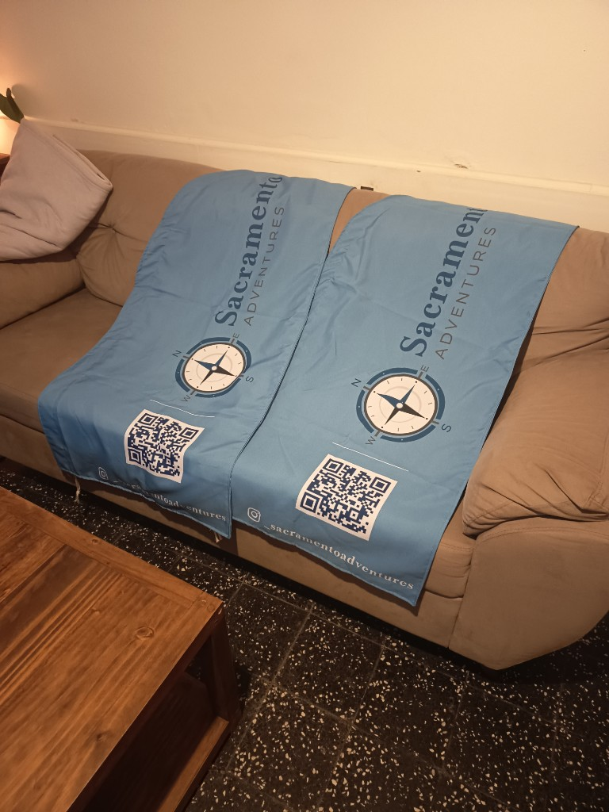
Imagen 9. Remera corporativa (frente) con logo de marca.
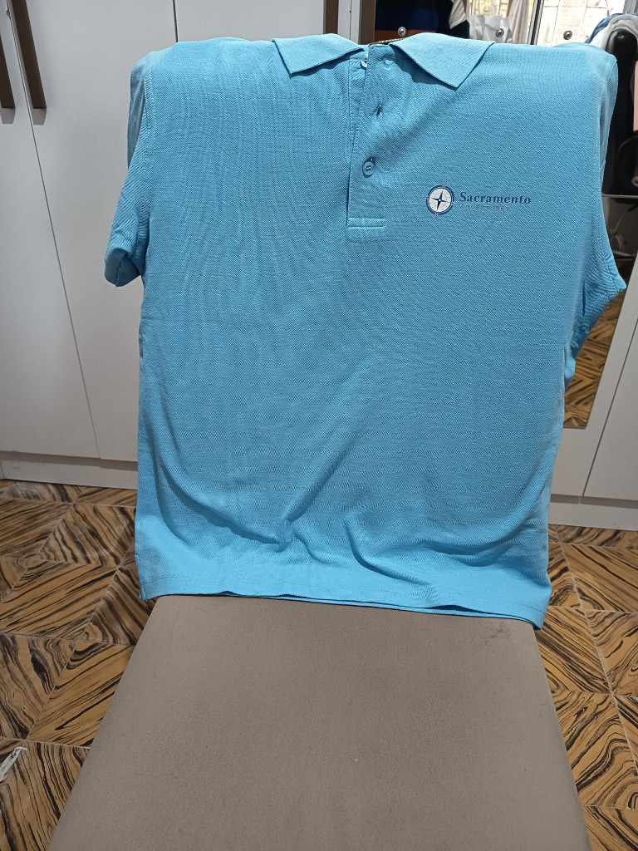
Imagen 10. Remera corporativa (espalda) con logo principal.
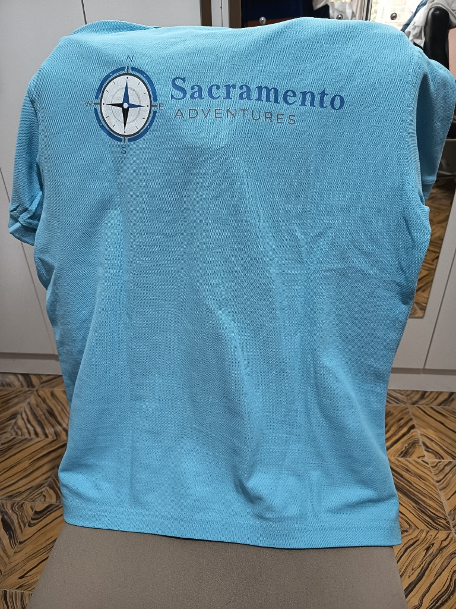

7. Siguiente etapa recomendada
- Crear una version del plan con presupuesto por accion (produccion + pauta + reposicion).
- Definir mensajes por segmento (parejas, familias, turismo premium, escapadas de fin de semana).
- Armar un calendario editorial de 4 semanas con copys y formatos listos para publicar.
Documento generado para uso comercial interno y presentaciones con aliados.

